ER dijagram:

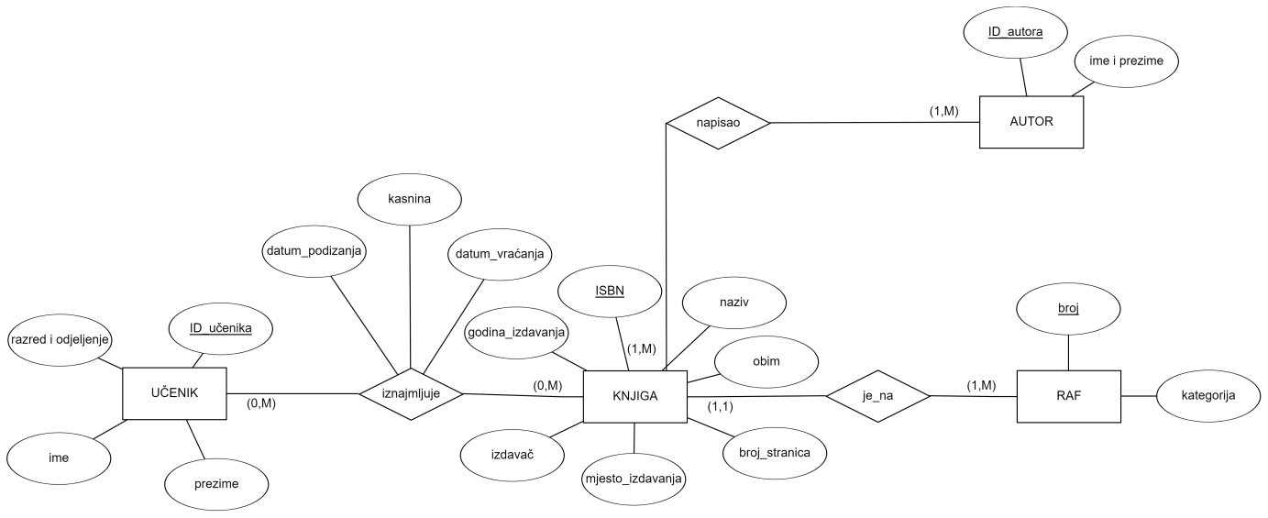

R model:

S = {

AUTOR(ID_autora, ime i prezime)

KNJIGA(ISBN, naziv, broj_stranica, mjesto_izdavanja, godina_izdavanja, izdavač, obim, broj)

UČENIK(ID_učenika, ime, prezime, razred i odjeljenje)

RAF(broj, kategorija)

NAPISAO(ID_autora, ISBN)

IZNAJMLJUJE(ID_učenika, ISBN, datum_podizanja, kasnina, datum_vraćanja)

}

I = {

KNJIGA[broj] ⊆ RAF[broj]

NAPISAO[ID_autora] ⊆ AUTOR[ID_autora]

NAPISAO[ISBN] ⊆ KNJIGA[ISBN]

IZNAJMLJUJE[ID_učenika] ⊆ UČENIK[ID_učenika]

IZNAJMLJUJE [ISBN] ⊆ KNJIGA[ISBN]

}

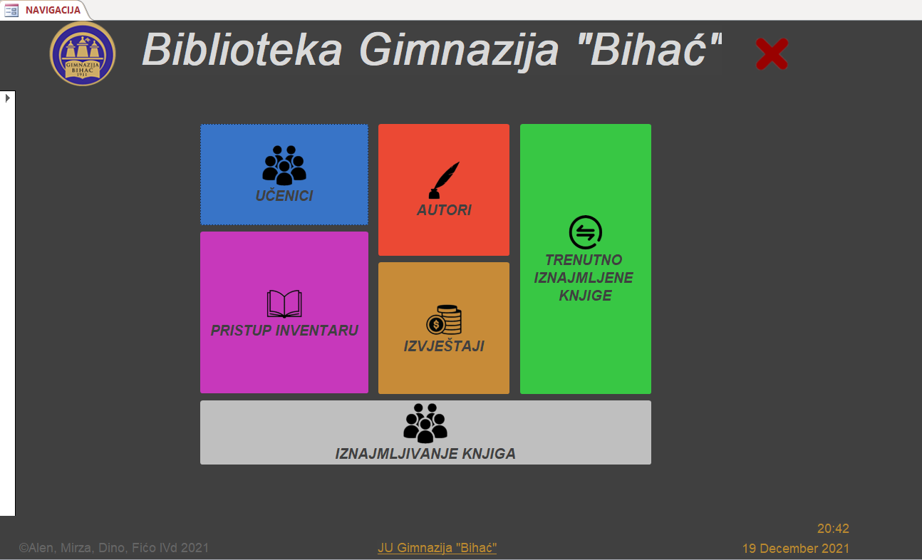Glavna forma:

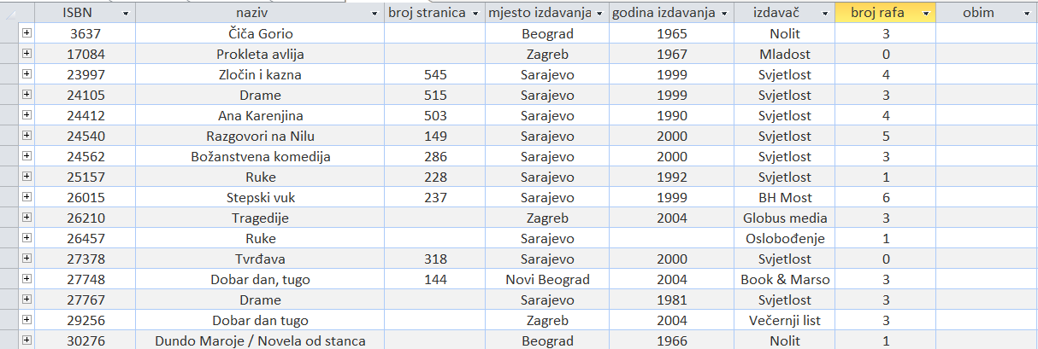Tabela KNJIGA:

Veze:

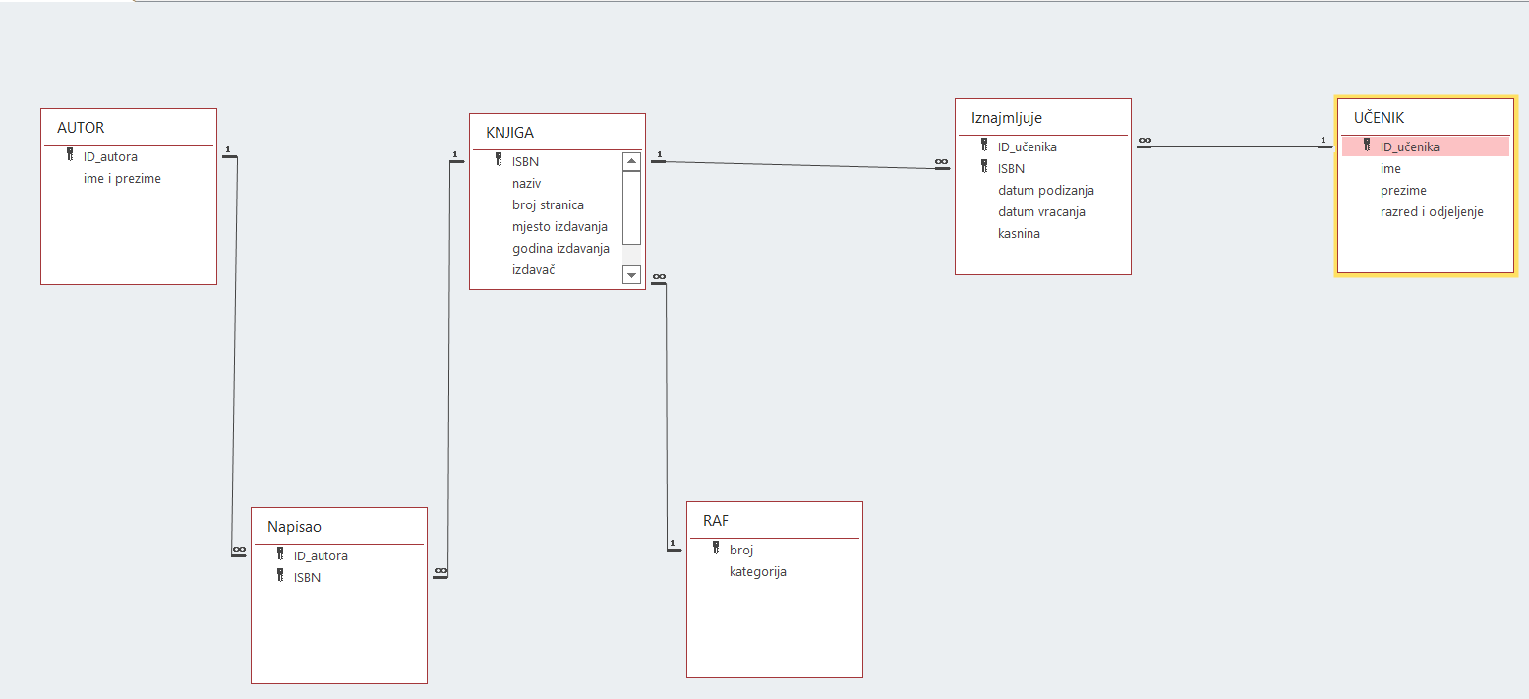

Upit NAPISAO:

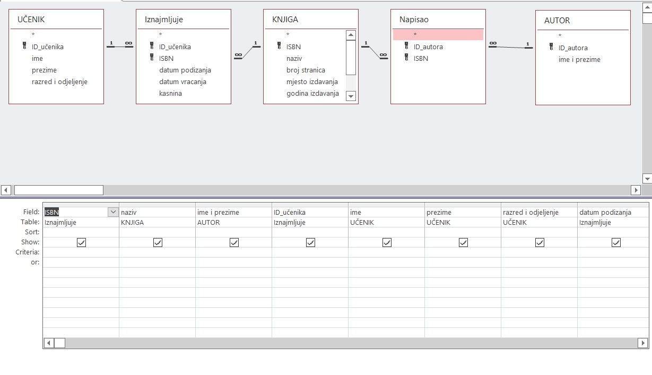

Izvještaj PREGLED UČENIKA:

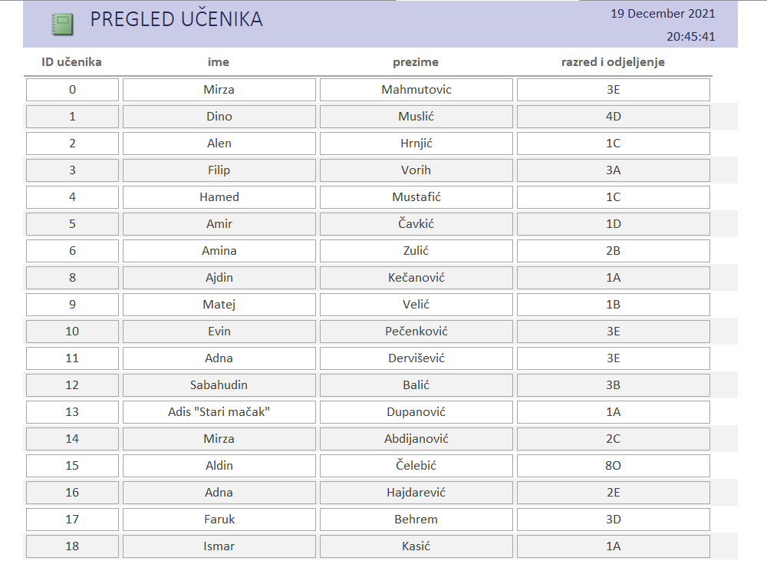

Jedan od makroa:

